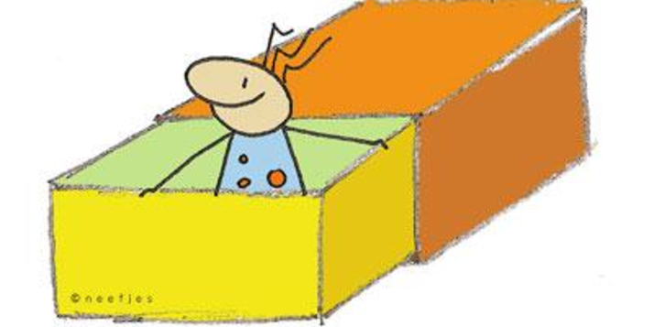

Rommele, rommele, roosje,
schudden met het doosje.
Oortjes open, luster goed,
wat het kleine doosje doet.
Maak het doosje nu maar open!
Kijk, wat komt eruit gekropen?

